**МИНИСТЕРСТВО ОБРАЗОВАНИЯ И НАУКИ**

\***РОССИЙСКОЙ ФЕДЕРАЦИИ**\*\*

**ФЕДЕРАЛЬНОЕ ГОСУДАРСТВЕННОЕ АВТОНОМНОЕ ОБРАЗОВАТЕЛЬНОЕ УЧРЕЖДЕНИЕ**

**ВЫСШЕГООБРАЗОВАНИЯ«РОССИЙСКИЙ УНИВЕРСИТЕТ ДРУЖБЫ НАРОДОВ»** **Факультет физико-математических и естественных наук**

**Кафедра информационных технологий**

**ОТЧЕТ**

**по лабораторной работе 03**

**ТЕМА «Модель боевых действий»**

**Выполнил/лa:**

**Студент/ка группы:** НПИбд-02-21

**Студенческий билет No:** 1032205421

**Студент/кa:** Стелина Петрити

# **Содержание**

**Содержание**  
Цель работы  
Последовательность выполнения работы  
 Код  
 Модель боевых действий между регулярными войсками  
 ***1.* *Код*:** *Модель боевых действий между регулярными войсками*  
 **График:** модель боевых действий между регулярными войсками:  
 Модель ведение боевых действий с участием регулярных войск и партизанских отрядов   
 ***2. Код:*** *Модель ведение боевых действий с участием регулярных войск и партизанских отрядов*   
 **График:** Модель ведение боевых действий с участием регулярных войск и партизанских отрядов  
Вывод

# Цель работы

Цель работы состоит в анализе и обсуждении моделей боевых действий Ланчестера, которые являются простыми математическими моделями, используемыми для понимания динамики военных конфликтов. Эти модели учитывают различные факторы, такие как участие регулярных армий и партизанских отрядов, с основным акцентом на численной силе противоборствующих сил. Цель состоит в том, чтобы предоставить понимание стратегических последствий различных композиций сил и размеров военных конфликтов.

# Последовательность выполнения работы

**Вариант 52**

Между страной Х и страной У идет война. Численность состава войск исчисляется от начала войны, и являются временными функциями x(t) и y(t) . В начальный момент времени страна Х имеет армию численностью 222 000 человек, а в распоряжении страны У армия численностью в 229 000 человек. Для упрощения  
модели считаем, что коэффициенты a, b, c, h постоянны. Также считаем P(t) и  
Q(t) непрерывные функции. Постройте графики изменения численности войск армии Х и армии У для следующих случаев:

1. Модель боевых действий между регулярными войсками



$$\frac{dx}{dt}=−0.223x\left(t\right)−0.774y\left(t\right)+\left|sin\left(t+1\right)\right|$$

$$\frac{dx}{dt}=−0.665x\left(t\right)−0.332y\left(t\right)+\left|cos\left(t+2\right)\right|$$

1. Модель ведение боевых действий с участием регулярных войск и партизанских отрядов

$$\frac{dx}{dt}=−0.2915x\left(t\right)−0.865y\left(t\right)+\left|sin\left(2t\right)\right|$$

$$\frac{dx}{dt}=−0.465x\left(t\right)y\left(t\right)−0.789y\left(t\right)+\left|cos\left(t\right)\right|$$

## Код

### Модель боевых действий между регулярными войсками

**Данные:**

*x0=222000*

*y0=229000*

*a=0.223*

*b=0.774*

*c=0.665*

*h=0.332*

*P(t)= |sin(t+1)|*

*Q(t)=|cos(t)|*

##### ***1.* *Код*:** *Модель боевых действий между регулярными войсками*

model model1
  
//определите параметры
  
parameter Real a = 0.223;;//константа, характеризующая степень влияния //различных факторов на потери
  
parameter Real b = 0.774;//эффективность боевых действий армии у
  
parameter Real c = 0.665;;//эффективность боевых действий армии х
  
parameter Real h = 0.332; //константа, характеризующая степень влияния //различных факторов на потер
  
parameter Real x0 = 222000;//численность первой армии
  
parameter Real y0 = 229000;;//численность второй армии
  
  
Real x(start=x0);
  
Real y(start=y0);
  
  
//Система дифференциальных уравнений
  
equation
  
der(x)= -a*x - b*y + abs(sin(time+1));//изменение численности первой //армии
  
der(y)= -c*x - h*y + abs(cos(time+2));//изменение численности второй
  
 //армии
  
  
end model1;

##### **График:** модель боевых действий между регулярными войсками:

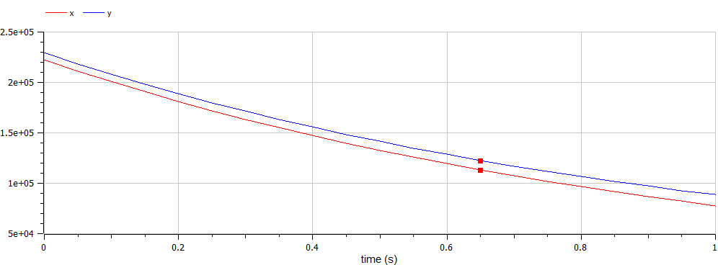

### Модель ведение боевых действий с участием регулярных войск и партизанских отрядов

**Данные:**

*x0=222000*

*y0=229000*

*a=0.291*

*b=0.865*

*c=0.456*

*h=0.789*

*P(t)= |sin(t)|*

*Q(t)=|cos(t)|*

##### ***2. Код:*** *Модель ведение боевых действий с участием регулярных войск и партизанских отрядов*

model model2
  
//определите параметры
  
parameter Real a = 0.291;
  
parameter Real b = 0.865;
  
parameter Real c = 0.456;
  
parameter Real h = 0.789;
  
parameter Real x0 = 222000;
  
parameter Real y0 = 229000;
  
  
Real x(start=x0);
  
Real y(start=y0);
  
//Система дифференциальных уравнений
  
equation
  
der(x)= -a*x - b*y + abs(sin(2*time));
  
der(y)= -c*x*y - h*y + abs(cos(time));
  
  
end model2;

##### **График:** Модель ведение боевых действий с участием регулярных войск и партизанских отрядов

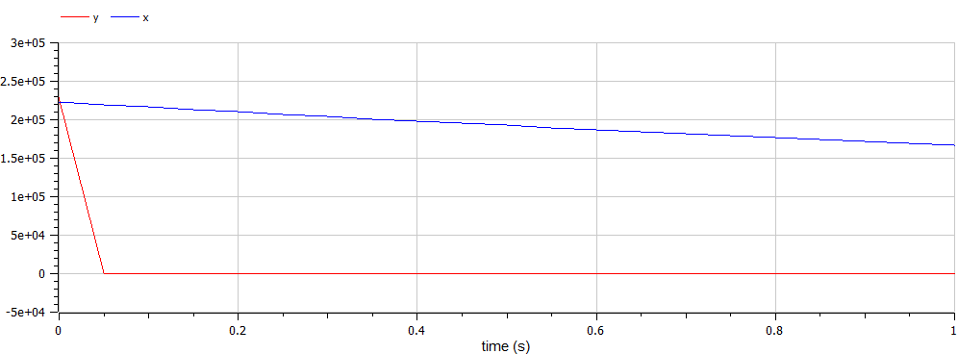

# Вывод

В этой лабораторной работе я создаю алгоритмы в обеих моделях и создаю графику с помощью modelica.